Капітальний ремонт покрівлі будівлі дошкільного навчального закладу №23 «Усмішка» Костянтинівської міської ради – 664,1 тис.грн.
Капітальний ремонт. Заміна вікон та дверей, утеплення фасадів будівлі дошкільного навчального закладу №23 «Усмішка» Костянтинівської міської ради – 2878,6 тис.грн.
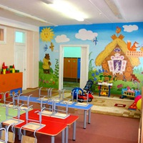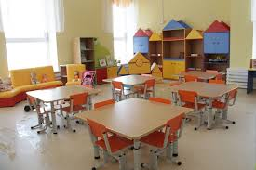
Дошкільний навчальний заклад № 23 «Усмішка» функціонує з 1982 року, єдиний на мікрорайоні селища Першотравневий (Червоний), має один корпус, де виховується 131 дитина. Стан матеріально-технічної бази закладу потребує сучасного удосконалення, тому що через застарілі конструкції порушено температурний режим у закладі та санітарно-гігієнічні умови перебування відвідувачів, різниться температура повітря у різних групових приміщеннях, що приводить до збільшення відсотку захворюваності дітей. Проблема пов’язана з тим, що покрівля будівлі прийшла у непридатність, у приміщеннях постійно сирі стіни. Будівля не ремонтувалася жодного разу. Батьки вихованців дуже занепокоєні умовами перебування дітей у закладі та їх фізичним здоров’ям.
Проектом передбачена заміна м’якої покрівлі даху на шатровий дах (627м2), заміна вікон (61 од.) та зовнішніх дверей (9 од.), утеплення фасаду (733 м2).
Проектно-кошторисна документація в наявності.

Впровадження цього проекту дозволить створити комфортні умови перебування дітей в навчальному закладі, забезпечить відповідний тепловий режим та ефективне функціонування закладу. А також покращить фізичне здоров’я та знизить захворюваність дітей, дозволить на 20% заощадити енергоресурси та бюджетні кошти.

